[自我抄袭？中国医科大学健康科学研究院院长二级教授：Zhan-You Wang（音译：王战友）团队论被撤稿，背后有国自然基金支持！](https://mp.weixin.qq.com/s?__biz=Mzk3NTcyMjQ5NA==&mid=2247484357&idx=1&sn=866abbd636ce85c95ee8078ad204896b)

清风编辑部[清风学术](javascript:void(0);)2025-04-09 16:19:35北京

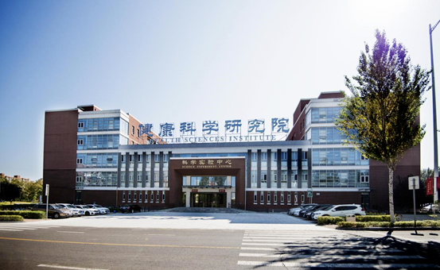

2015年5月20日，一篇题为：The Role of Cyclooxygenase-2, Interleukin-1β and Fibroblast Growth Factor-2 in the Activation of Matrix Metalloproteinase-1 in Sheared-Chondrocytes and Articular Cartilage（环氧合酶-2、白细胞介素-1β和成纤维细胞生长因子-2在剪切软骨细胞和关节软骨中基质金属蛋白酶-1激活中的作用）的论文在《SCIENTIFIC REPORTS》期刊发表，论文DOI：10.1038/srep10412。2021年10月，在Pupbeer学术评论网站上，国际知名学术打假人Pycnarmon cribrata对该论文图像重复提出质疑：“它似乎在另一篇论文(PMID: 24621265)的图3g和图3A中具有相同的条带。”，作者无任何回应。

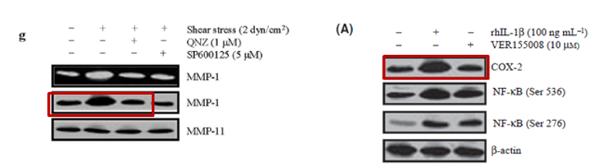

本论文研究内容为：在流体剪切应力（20 dyn/cm（2））中检测到MMP-1的表达，但是骨关节炎和骨关节炎的人软骨细胞，但是，剪切诱导的MMP-1合成的精确机制仍然未知。使用原发性软骨细胞和T/C-28A2软骨细胞作为模型系统，我们报告说，高流体剪切在人软骨细胞中的延长应用诱导了环氧酶-2（COX-2），Ilterleuukinkin-1 beta（IL-1 beta）（IL-1 beta）（IL-1 beta）和FibroBroblast Expentrip-2（FGFFFFFFFFFFFFF-2）的合成。IL-1β，COX-2依赖性PGE（2）激活了PI3-K/AKT和P38信号通路，这些途径又通过NF-KAPPA B-和C-JUN-JUN传播途径负责MMP-1合成。长时间的剪切应力暴露（> 12 h）诱导15-脱氧 - 二叶（12,14）-Prostaglandin J（2）（15d-PGJ（2））合成。尽管15d-PGJ（2）抑制了PI3-K/AKT和p38信号通路，但它通过激活血红素加氧酶1（HO-1）刺激MMP-1表达。在不存在或存在Rofecoxib口服给药的情况下，使用COX-2（+/-）转基因小鼠在体内调节MMP-1表达在体内关节软骨中的关键作用。这些发现为开发与OA的治疗策略提供了新的见解。

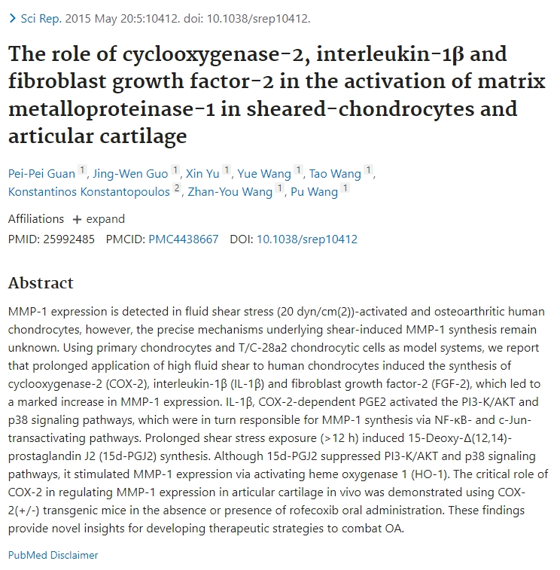

本研究获得以下基金支持：国家自然科学基金[31300777,31371091,81200972]；国家基本科研业务费专项基金[N120520001， N120320001, N130120002]；辽宁省人才支撑计划[LJQ2013029]。

期刊编辑Desmococcus antarctica认为其中图像与作者另一论文图像有重复，该论文于2025年4月被撤回。

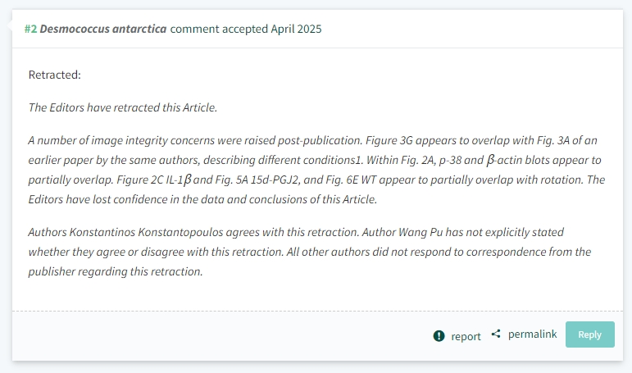

通讯作者之一：Zhan-You Wang（音译：王战友），疑为中国医科大学健康科学研究院院长，二级教授，博士生导师，教育部“新世纪优秀人才”，国务院政府特殊津贴专家。

**参考信息：**

https://pubpeer.com/publications/D4925935F93203B6B4CCF01AE4A0D6#0

https://pubmed.ncbi.nlm.nih.gov/25992485/

**声明：**本报道中的信息来自学术网站公开资料，我们对其准确性及完整性不做任何保证，仅供读者参考。如有任何建议或查重需求，欢迎与我们联系。